VIỆN KHOA HỌC ĐỊA CHẤT VÀ KHOÁNG SẢN
PHÒNG ĐỊA CHẤT KINH TẾ VÀ ĐỊA TIN HỌC

BÁO CÁO KẾT QUẢ THỰC HIỆN NHIỆM VỤ THƯỜNG XUYÊN
BẢN TIN THÁNG 11/2023

Nhiệm vụ: Xây dựng Bản tin kinh tế trên trang thông tin của Viện
Tháng 11/2023, nội dung: “Thị trường, nhu cầu và biến động giá Chì năm 2023”
- Sản lượng, nhu cầu Chì trên thế giới năm 2023

Lĩnh vực ứng dụng chính của chì là sản xuất pin axit chì, chiếm gần 80% tổng nhu cầu. Ngành tái chế chì tạo ra 2/3 tổng sản lượng toàn cầu và nó sẽ tiếp tục tăng khi nhu cầu ô tô và xe đạp điện tăng cao tạo ra lượng chì tái chế mới từ pin hết

Thị trường dẫn đầu toàn cầu bị ảnh hưởng bởi đại dịch COVID-19, trong những năm 2021-2022, khiến cả cung và cầu đều giảm. Nguồn cung mỏ chì thế giới duy trì ở mức trước đại dịch trong vài năm, sản lượng lọc dầu sẽ tăng trưởng; nhu cầu được dự đoán sẽ phục hồi nhanh chóng có thể vào năm 2024

Nhu cầu toàn cầu về kim loại chì tinh chế năm 2023 so với năm 2022 hầu như không tăng, mặc dù trước đó theo theo tổ chức nghiên cứu Chì Kẽm quốc tế (ILZSG) dự báo nhu cầu toàn cầu về kim loại chì tinh chế sẽ tăng 1,7% trong năm nay lên 12,53 triệu tấn (tấn). Mức sử dụng ở châu Âu đã giảm 1,9% vào năm 2022, chủ yếu là do việc cắt giảm ở Áo, Ba Lan, Liên bang Nga, Tây Ban Nha và Ukraine. Vào năm 2023, dự kiến mức tăng trưởng khiêm tốn là 0,4%, mặc dù nhu cầu của Ý giảm đáng kể.

Sau khi tăng 0,9% vào năm ngoái, nhu cầu của Trung Quốc được dự báo sẽ tăng thêm 0,7% vào năm 2023. Sự gia tăng cũng được dự đoán ở Ấn Độ, Nhật Bản, Hàn Quốc, Mexico và Hoa Kỳ.

Sản lượng mỏ chì thế giới được dự báo sẽ tăng 2,8% lên 4,56 triệu tấn vào năm 2023, chủ yếu do sự gia tăng đáng kể dự kiến ở Úc, nơi Galena Mining đã vận hành thành công mỏ Abra với công suất 95.000 tấn/năm vào tháng 1. Dự kiến mức tăng tiếp theo sẽ xảy ra ở Trung Quốc, Ấn Độ, Kazakhstan và Mexico.

Sản lượng kim loại chì tinh chế trên thế giới được dự đoán sẽ tăng từ 2,8% lên 12,51 triệu tấn sẽ chủ yếu bị ảnh hưởng bởi sự gia tăng ở Đức, nơi nhà máy luyện Stolberg của Trafigura gần đây đã được mở cửa trở lại sau khi một trận lũ lụt buộc phải đóng cửa vào năm 2021.

Sản lượng cũng tăng nhẹ ở Úc, Ấn Độ, Kazakhstan, Hàn Quốc, Mexico, Đài Loan và Các Tiểu vương quốc Ả Rập Thống nhất, nơi công suất mới dự kiến sẽ được đưa vào vận hành. Tuy nhiên, mức tăng này sẽ được cân bằng một phần do dự báo sản lượng giảm đáng kể ở Bulgaria và Ý.

2. Diễn biến giá Chì năm 2023

Biến động giá Chì trong năm gần đây được thể hiện qua hình sau:
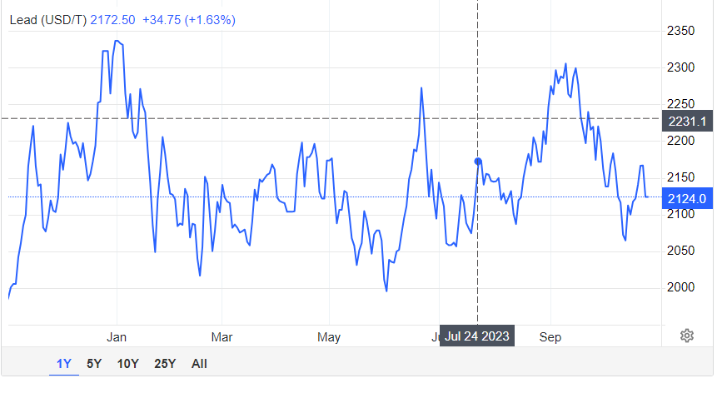
https://tradingeconomics.com/commodity/lead
Hình 1: Diễn biến giá Chì từ tháng 1-10/2023
Qua hình trên cho thấy, giá Chì đã giảm 245,75 USD/tấn hay 10,51% kể từ đầu năm 2022.
Giá Chì đầu năm 2023 khá cao, với mức trên 2200 USD/T, giảm sâu vào giữa tháng 7, rồi tăng dần vào tháng 8,9 sau đó lại giảm
Biến động giá Chì trong 1 năm gần đây được thể hiện qua bảng sau:
Bảng 1: Biến động giá Chì từ tháng 9/2022 đến tháng 10/2023
Thời gianTheo tháng | Đơn vị (USD /Tấn) | Giá tăng giảm % so với tháng trước
Tháng 9/2022 | 1,870.10 | -
Tháng 10/2022 | 1,999.86 | 6.94%
Tháng 11/ 2022 | 2,099.99 | 5.01%
Tháng 12/ 2022 | 2,216.48 | 5.55%
Tháng 1/ 2023 | 2,201.26 | -0.69%
Tháng 2/ 2023 | 2,093.06 | -4.92%
Tháng 3/ 2023 | 2,115.18 | 1.06%
Tháng 4/ 2023 | 2,149.43 | 1.62%
Tháng 5/2023 | 2083,60 | -3.06%
Tháng 6/2023 | 2122.89 | 1.895%
Tháng 7/2023 | 2109.12 | -0.65%
Tháng 8/2023 | 2153.84 | 2.12%
Tháng 9/2023 | 2252.10 | 4.56%
Tháng 10/2023 | 2132.00 | -5.33%

Từ đầu năm tới nay, giá Chì tăng giảm theo từng tháng. Tuy nhiên, tổng mức giảm có xu hướng lớn hơn tổng mức tăng. Dự báo xu hướng giá Chì từ nay đến tháng 10 năm 2024 được thể hiện qua hình sau:

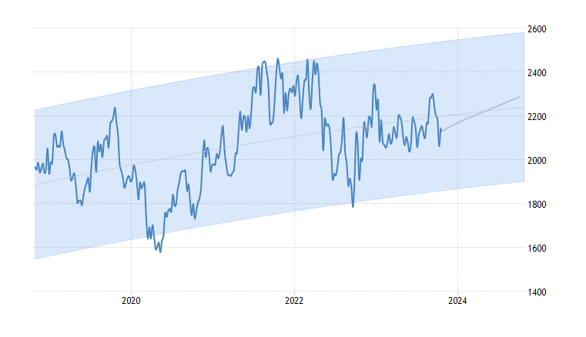https://tradingeconomics.com/commodity/lead
Hình 2: Diễn biến giá Chì hiện nay và xu hướng từ nay đến tháng 10 năm 2023
Trading Economics uớc tính giá Chì sẽ giao dịch ở mức 2287,53 vào tháng 10/2024.

TÀI LIỆU THAM KHẢO

1. ILZSG (Nhóm Nghiên cứu Chì Kẽm Quốc tế)
2. https://tradingeconomics.com/commodity/lead
3. https://www.indexmundi.com/commodities
4. https://mcgroup.co.uk/researches/lead

